需求规格说明书

1．引言 2

1.1编写目的 2

1.2项目背景 2

1.3定义 2

1.4参考资料 2

2．任务概述 2

2.1目标 2

2.2运行环境 3

2.3条件与限制 3

3．数据描述 3

3.1静态数据 3

3.2动态数据 3

3.3数据库介绍 3

3.4数据采集 3

4．性能需求 4

5.1数据精确度 4

5.2时间特性 4

5．运行需求 4

6.1用户界面 4

6.2硬件接口 4

6.3软件接口 5

6.4故障处理 5

6．其它需求 5

# 1．引言

## 1.1编写目的

1. 为明确软件需求，便于修复需求错误
2. 安排项目规划与进度、统一组织软件开发与测试进程
3. 为与风险承担者评审文档做准备，使需求达成一致

## 1.2项目背景

1. 委托单位：苏州科技大学电子与信息工程学院计算机专业软件工程实践项目组
2. 开发单位和主管部门：奚雪峰、B组开发组全体成员
3. 该软件操作系统：Android

## 1.3定义

1. 训练动作：用户在跟随视频练习时的健身动作
2. 视频动作：视频课程中专业教练事先录制的专业健身动作
3. 人体关键点：从人体头顶到人体脚踝共计 16 个关键点，通过关键点对当前用户

的训练动作进行动作判定的依据

1. 采集数据：即通过单目摄像头、调用百度 3D 肢体关键点 SDK 获取的用户人

体 16 个关键点的三维坐标值

## 1.4参考资料

1. 《03-人体三维运动姿态相似度计算及实现-方案说明正式版v1.2项目开发计划》
2. 《软件工程》宋雨主编
3. 《Software Engineering》Shari Lawrence Pfleeger、Joanne M.Atlee主编

# 2．任务概述

## 2.1目标

AI教学，为用户提供科学化的训练动作指导，达到更好的健身目标。

## 2.2运行环境

操作系统：Google Android

数 据 库：Oracle MySQL

## 2.3条件与限制

1. 百度、华为提供了大量人体肢体SDK供项目组开发使用
2. 由于AI要求实时对比，个人计算机可能受制于计算量
3. 项目组技术力有限，可能在工期内只能完成安卓系统的开发，IOS待APP上市后后续优化

# 3．数据描述

## 3.1静态数据

1. 静态数据是指在运行过程中主要作为控制或参考用的数据,它们在很长的一段时间内不会变化，一般不随运行而变。动态数据包括所有在运行中发生变化的数据以及在运行中需要输入、输出的数据及在连机操作中要改变的数据
2. 广义静态数据：标准化的教练视频、后台提示音、Slogan
3. 狭义静态数据：SDK中的16个肢体节点，分别为：0-右脚踝、1-右膝、2-右股、3-左股、4-左膝、5-左脚踝、6-盆骨、7-胸部、8-脖子、9-头 部、10-右手腕、11-右手肘、12-右肩、13-左肩、14-左手肘、15-左手腕

## 3.2动态数据

1. 输入数据：由摄像头拍摄的用户运动视频，再经过转码后，统一为m3u8格式处理
2. 输出数据：由APP处理，实时导出用户肢体节点，并且根据与教练视频的误差播报相关提示音

## 3.3数据库介绍

数据库使用MySQL，设计User、Action、Fit类，完成APP使用者数据、标准视频教练细节、用户视频细节的存储

**3.5数据采集**

通过用户手机的摄像头，完成健身时视频的录制。再通过转码为标准M3U8视频格式，完成对数据的采集工作

# 4．性能需求

## 4.1数据精确度

1. 数据精准度：用户节点与标准视频节点比对精准率在80%以上
2. 语音精准度：即时语音播报提醒精准率在95%以上

## 4.2时间特性

1. 响应时间：相对于用户使用该应用的基准性能，即时视频教练响应时间为1s之间
2. 更新处理时间：APP更新基于软件包大小，为用户体验考虑，更新时间满足5min之内
3. 运行时间：运行时间基于用户使用时间

# 5．运行需求

## 5.1用户界面

1. 登录界面以及SDK识别页面

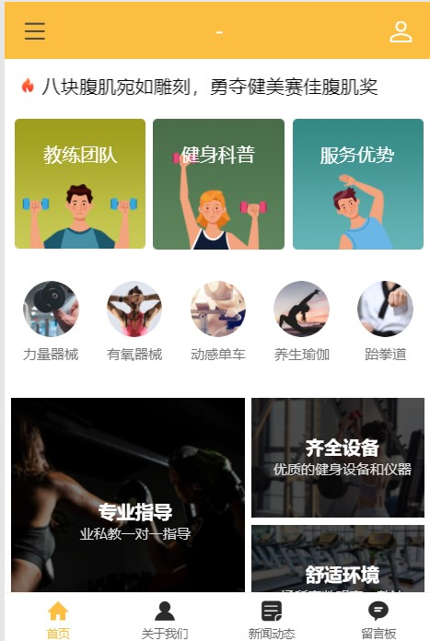 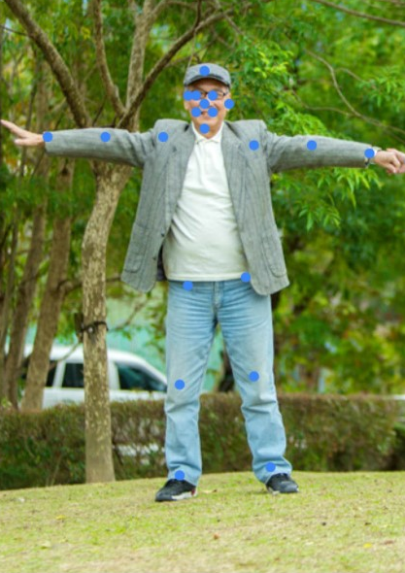

1. app界面风格整体轻松化，符合健身主题
2. AI教练功能在最醒目的页面中央，属于用户友好型

## 5.2硬件接口

1. APP运行调用手机摄像头完成视频录制功能
2. 健身结束后提供存储视频选项，将分析结果存入手机本地相册中

## 5.3软件接口

百度智能云3D人体肢体节点SDK

## 5.4故障处理

正常使用时不应出错，若运行遇到错误，退出程序后自动重启，并向开发者发送错误信息。

# 6．其它需求

1. 安全性：将用户隐私数据单独存储在数据库中，由数据管理员单独保管
2. 可维护性：代码开发遵循IEEE标准，具有良好的可维护性
3. 可移植性：后续APP上市后，可开发可用IOS系统以及其他智能化设备的版本，完成移植